**Protokoll 02 Arrays u. Statische Methoden**

Aufgabe:

Ein Menü von 1-4   
1= befüllen lassen eines 1D Arrays und das darstellen dessen.  
2= befüllen lassen eines 2D Arrays und das darstellen dessen.  
3= befüllen lassen eines 2D Arrays welches unterschiedliche Spalten längen aufweist.

4= das abbrechen des Programmes

Lösungsansatz:

-user Input in einer Funktion abgekapselt abfragen  
-switch im Main welche den Input auf die dementsprechenden Funktionen leitet  
-mit einer while-Schleife nach dem da Abbruchkriterium gecheckt wird

-einzelne static Funktionen welche für den Benutzerinput zuständig sind

-mit korrespondierenden Funktionen zur Darstellung welche in den Input Funktionen verwendet werden

static void Main(string[] args)

{

int ausw = Abfrage();

while (ausw != 4)

{

switch (ausw)

{

case 1:

Console.WriteLine("1");

array1D();

break;

case 2:

Console.WriteLine("2");

array2D();

break;

case 3:

Console.WriteLine("3");

array2D_ungleich();

break;

}

ausw = Abfrage();

}

static int Abfrage()

{

Console.WriteLine("Auswahl des Arrays");

Console.WriteLine("[1=1D, 2= 2Dgleich, 3= 2D ungleich, 4 = Beenden]");

return Convert.ToInt32(Console.ReadLine());

}

//all inputs

static void array1D()

{

Console.WriteLine("1D Array");

int length1D_1 = 0;

Console.WriteLine("länge:");

length1D_1 = Convert.ToInt32(Console.ReadLine());

int[] arr1D = new int[length1D_1];

for (int i = 0; i < arr1D.Length; i++)

{

Console.WriteLine("Input arr1D an Stelle" + (i + 1));

arr1D[i] = Convert.ToInt32(Console.ReadLine());

}

//output

outp_arr1D(arr1D);

}

static void array2D()

{

Console.WriteLine("2D Array");

int length2D_1 = 0;

int length2D_2 = 0;

Console.WriteLine("spalten:");

length2D_2 = Convert.ToInt32(Console.ReadLine());

Console.WriteLine("reihen:");

length2D_1 = Convert.ToInt32(Console.ReadLine());

int[,] arr2D = new int[length2D_1, length2D_2];

for (int i = 0; i < length2D_1; i++)

{

for (int j = 0; j < length2D_2; j++)

{

Console.WriteLine("wert an der stelle [" + i + "," + j + "]");

arr2D[i, j] = Convert.ToInt32(Console.ReadLine());

}

}

//topo nichtmehr übergeben sondern in der ausgabe die längen rechnen ???

outp_arr2D(arr2D, length2D_1, length2D_2);

}

static void array2D_ungleich()

{

//array mit fixer [x][] und variabler [][y]

Console.WriteLine("mehrdim dynamisches array");

int[][] arr2D = new int[2][];

for (int i = 0; i < arr2D.Length; i++)

{

Console.WriteLine("Elemente a3 [" + i + "]:");

int länge = Convert.ToInt32(Console.ReadLine());

arr2D[i] = new int[länge];

}

for (int i = 0; i < 2; i++)

{

for (int j = 0; j < arr2D[i].Length; j++)

{

Console.WriteLine("arr2D at [" + i +","+ j +"]" );

arr2D[i][j] = Convert.ToInt32(Console.ReadLine());

}

}

outp_arr2D_ungleich(arr2D);

}

//all the Outputs...

static void outp_arr1D(int[] arr)

{

//todo outsourcing

foreach (var item in arr)

{

Console.Write(item + " ");

}

}

static void outp_arr2D(int[,] arr, int l_D2_1, int L_D2_2)

{

for (int i = 0; i < l_D2_1; i++)

{

for (int j = 0; j < L_D2_2; j++)

{

Console.Write(arr[i, j]);

}

//zeilenumbruch nach jeder fertigen spalte

Console.Write("\n");

}

}

static void outp_arr2D_ungleich(int[][] arr)

{

//ausgabe

for (int i = 0; i < arr.Length; i++)

{

for (int j = 0; j < arr[i].Length; j++)

{

Console.Write(arr[i][j] + " ");

}

Console.WriteLine();

}

**Edge Cases**

-es wir auf keine Datentyp spezifische Eingabe geprüft   
-alle zahle außer 1,2,3,4 brechen das Programm ab

-alles anderen Zeichen geben einen Fehler

**Tests:**

Eingabe 1:

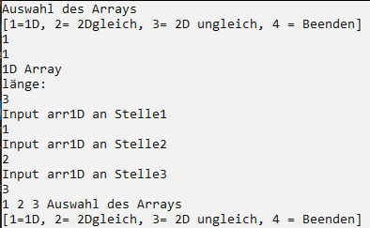

Eingabe 2:

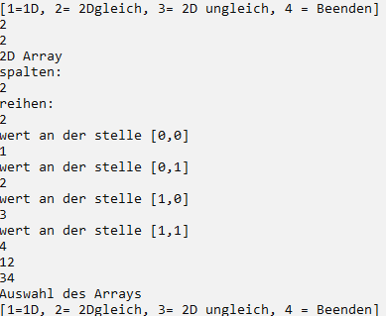

Eingabe 3:

